МАДОУ "Детский сад №24"
Ткачева Т.Н., Бажина Е.В.
воспитатель и учитель дефектолог

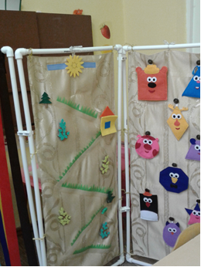
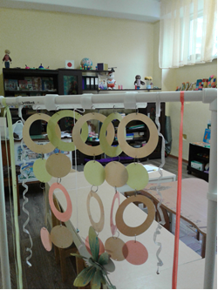
Многофункциональная ширма. Цель: развитие познавательных интересов и способностей, интеллектуальное развитие на основе практических действий с сенсорными эталонами.
Данная ширма двусторонняя - это обучающий инструмент со скрытыми интересными элементами, позволяющими решать воспитательные, развивающие и обучающие задачи.
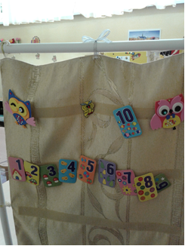
Многофункциональность данной ширмы даёт возможность избежать перегрузок детей, удерживать внимание длительное время путём смены функций и заданий.
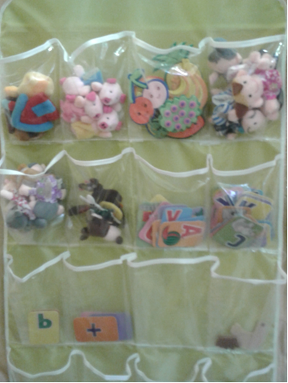
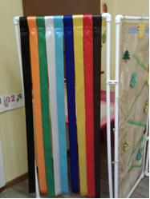
Различные части ширмы обучают выделять цвет, форму и величину, группировать предметы по сенсорным признакам, находить лишнее, обобщать и классифицировать. Задача ребёнка - выбрать из множества предоставленных предметов те, которые соответствуют конкретному заданию, подумать и найти место расположения объекта и способ его крепления к основе. Дети пристегивают кнопки, пуговицы; прикрепляют на «липучку», застегивают молнию, плетут косички.. Это пособие научит определять настроение, познакомиться с эмоциями. Играя с ширмой, дети не только тренируют свои пальчики, но и узнают много нового.
С помощью ширмы, можно рассказать сказку, составить рассказ, отгадывать загадки, проговаривать скороговорки, найти, что изменилось, чего не стало, определить лишний предмет, определить на ощупь и многое другое.
Наша ширма служит и оборудованием для уголка уединения, а «сухой» дождь способствует релаксации и очень нравиться нашим ребятам.

